Основы грамоты №37

тема: Без хлеба – нет обеда!  звуки [х], [х’]. Буква х |  |  |  | Школа / ДО: средняя школа № 1
Дата14.03.2019 |  |  |  | Ф.И.О. педагога: Гуляко Л.А.
Предшкольный класс / группа |  |  |  | Кол-во присутствующих: 31 | отсутствующих:
Цели обучения данного занятия | 0.1.1.2 выделять звуки в словах и различать их признаки (гласные ударные/безударные; согласные твердые/мягкие, глухие/звонкие), правильно произносить их. 0.1.1.3 делить слова на слоги, определять количество и порядок слогов в слове, определять ударный слог.  0.1.2.2 отвечать на простые вопросы на основе прослушанного материала.  0.2.1.1 читать схемы слов/предложений.  0.2.1.2 узнавать графический образ буквы.  0.3.3.1 ориентироваться на странице прописи, различать рабочую строку и межстрочное пространство, печатать в рабочей тетради в клетку / широкую линейку, писать элементы букв.
Предполагаемый результат | все воспитанники смогут:  выделять звуки в словах и различать их признаки (согласные твердые/мягкие, глухие/звонкие), правильно произносить их. отвечать на простые вопросы на основе прослушанного материала.
Предполагаемый результат | Большинство учащихся смогут:  делить слова на слоги, определять количество и порядок слогов в слове.  ориентироваться на странице прописи, печатать в рабочей тетради в клетку, писать элементы букв. узнавать графический образ буквы.
Предполагаемый результат | Некоторые учащиеся смогут:  читать схемы слов, предложений. соотносить букву с предметом.
языковая цель | развитие навыков. развивать умения вести диалог, убеждать собеседников.  Полиязычие: нан – хлеб – bread.  Основные термины и словосочетания: звонкий и глухой звук, безударный, ударный слог, буква согласная. вопросы для обсуждения: из чего состоит наша речь? из чего состоят слова? из чего состоят слоги? На какие две группы делятся звуки? какими бывают гласные? согласные? как отличить звонкий звук от глухого? какой буквой обозначаются звуки [х], [х’]?
Предшествующие знания |  | Предложение, знаки препинания в предложении, схема предложения, слово, слоги, ударение, схема слов, звуки речи, гласные и согласные звуки, ударные и безударные гласные, согласные твердые и мягкие, звуковые схемы, буквы.
План
Планируемое время |  |  | запланированная деятельность |  |  | ресурсы
I. создание положительного эмоционального настроя 0–1 мин |  |  | к нам в гости пришли Айсулу и Куаныш и предлагают отгадать загадку.  Мягкий, пышный и душистый, он и черный, он и белый, А бывает подгорелый.  (Хлеб)  Посмотрите, что принесли нам Айсулу и Куаныш (хлеб). |  |  | иллюстративный материал.
II. Актуализация жизненного опыта. Целеполагание 2–3 мин |  |  | (К) Копилочка слов. слова: нан – хлеб – bread.  да, верно, мы с вами поговорим именно о нем. Хлеб, хлебушек, с румяной корочкой, душистый, ароматный, горячий, мягкий. он – самый главный на каждом столе.  А вот каким хлеб может быть еще, вы мне и расскажете. |  |  | копилка слов.  Зеркала.  Наборное полотно, красные, синие, зеленые фишки, указка
III. работа по теме занятия  середина занятия  3–27 мин |  |  | Поделите слова на слоги и соедините со схемой.  Произносим слова (хлебороб, хлебница, хлебцы, хлеб, хлебопек). определяем количество слогов, называем порядок слогов в слове. динамическая пауза «кто быстрее?».  На полу разложены предметы, в названии которых есть [х] или [х’], дети делятся на две команды: одна собирает в свою корзину предметы со звуком [х], другая – предметы со звуком [х’].  Знакомство с буквой «Х». ребята, наши гости принесли с собой еще что-то. Педагог вывешивает изображение буквы «Х».  как вы думаете, что это? (крестик, дорожки, следы, недорисованный бантик).
 |  |  | Педагог знакомит детей. Это согласная буква Х, которая обозначает звуки [х] и [х’].  На что похожа буква Х? высказывают свои предположения (вертушка, мельница и др.).  Нарисуйте букву Х в воздухе, на спине своего друга.  Помогите хомячку поймать шарики с буквой Х. Проведи линию от шарика к хомячку.  Прописывание буквы Х. |  |  | Азбука-тетрадь, цветные карандаши.  Музыкальное сопровождение.
 |  |  |  |  |  | Азбука-тетрадь, цветные карандаши.
IV. итог занятия. рефлексия  29–30 мин |  |  | с какими звуками вы познакомились? какой буквой обозначаются звуки [х], [х’]?  Педагог предлагает детям найти дома предметы, которые начинаются с буквы Х и зарисовать.  (и) Предложите оценить свою работу. Нарисовать улыбку смайлику.  Линия дугой вниз – ничего не понял.  Прямая линия – понял, но не могу объяснить.  улыбка – все понял, могу объяснить другу. объясните свой выбор. |  |  | Азбука-тетрадь.

2.
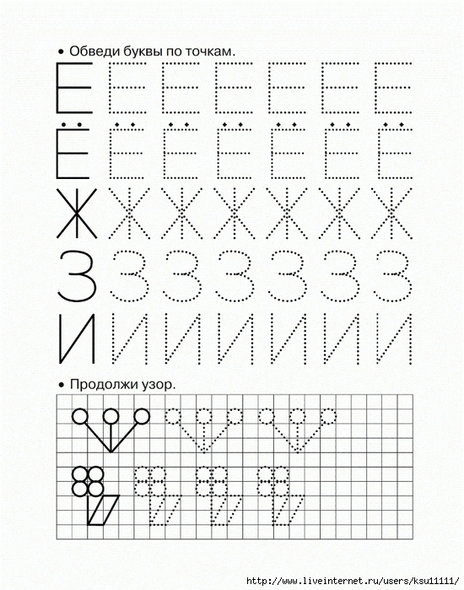

Распутай слова и подпиши картинки
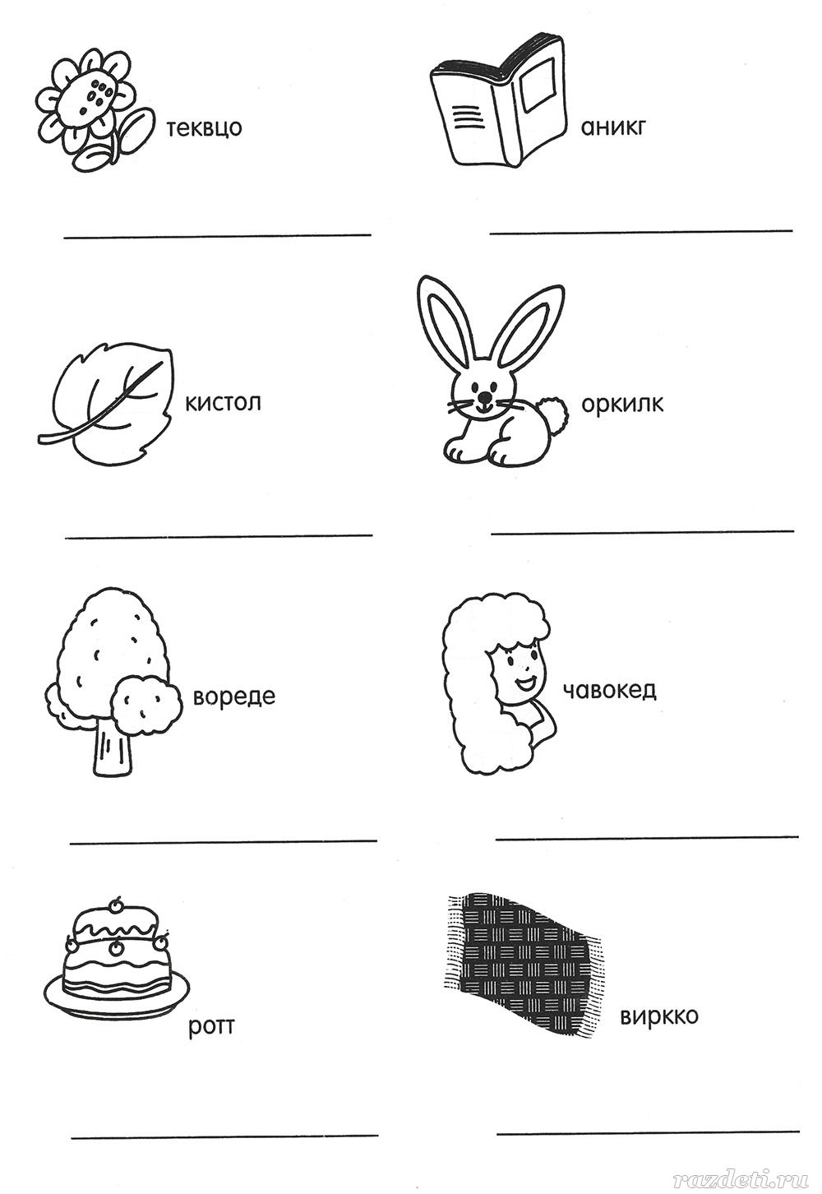

1.
